成果录入操作说明

1、进入系统：
（1）在信息中心网站右侧点击选择“”，或直接登录http://my.tyut.edu.cn/，在弹出的提示中选择“继续浏览此网站(不推荐)。 ”，即可登录信息门户。如下图：
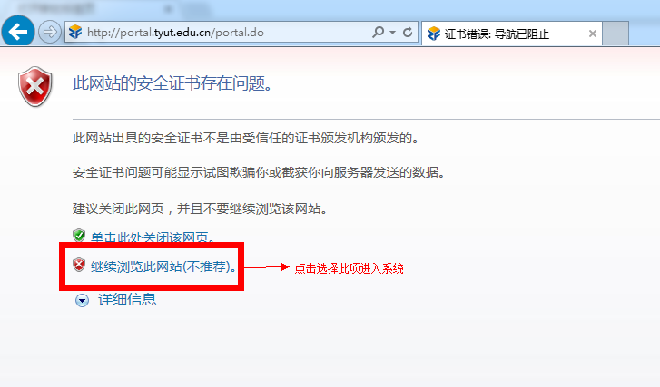
（2）数字化校园信息平台用户名为教职工的6位编号（10+工作证编号末四位），不清楚的可在信息门户登陆页面点击“查询”。初始密码为本人身份证号的后6位或"123456",登录后请及时修改密码。如下图：
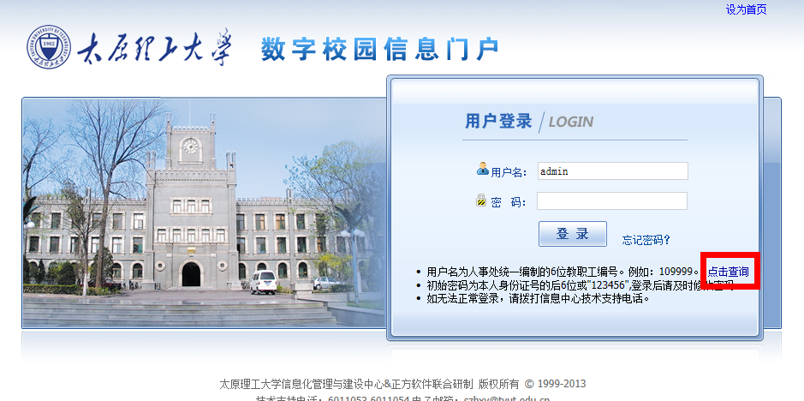
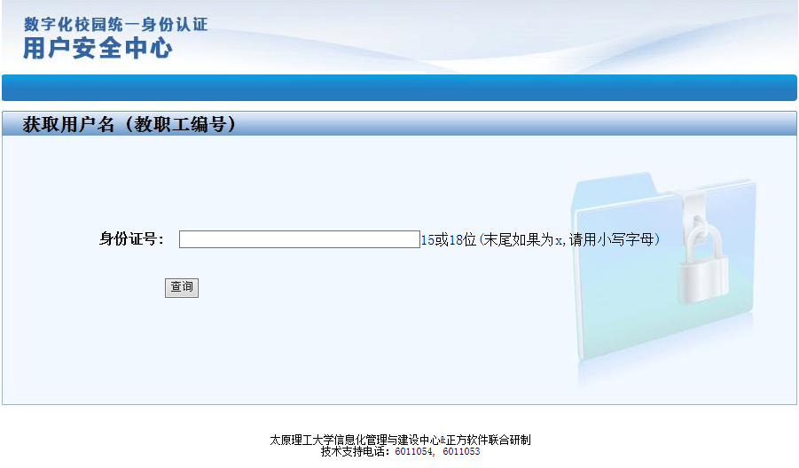
如仍无法正常登陆，请拨打信息中心技术支持电话。
（3）进入信息门户后，科研成果（论文、论著、横向项目、科研获奖、专利、成果转化）可直接点击录入；其他成果点击左侧的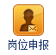图标，进入岗位申报系统录入。若出现证书错误，点击“继续浏览此网站(不推荐)”，如下图：
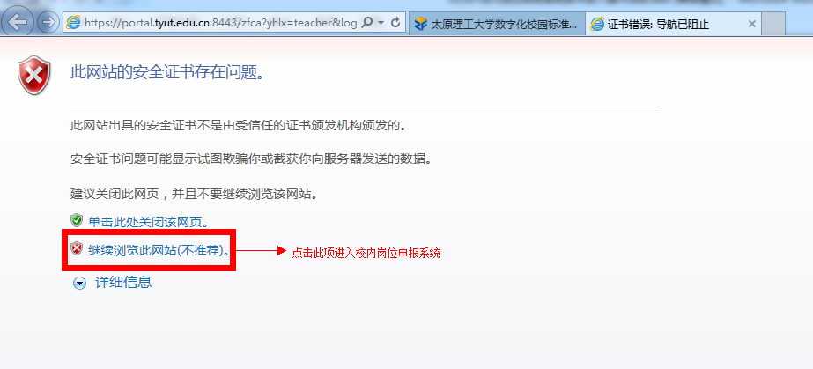
点击上方的“申报条件录入”进行成果录入。如下图所示：
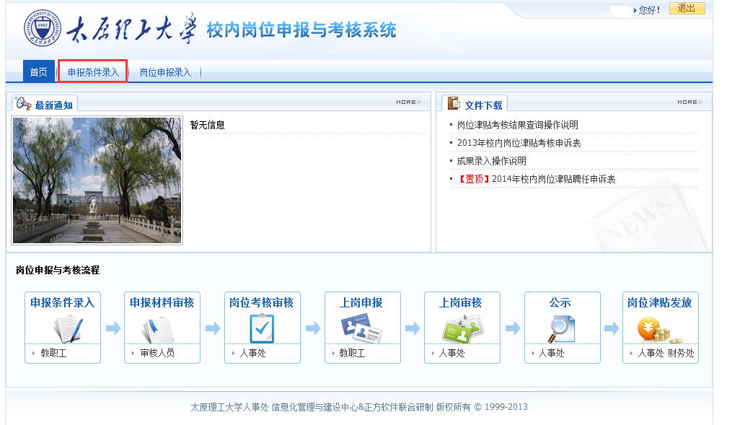

特别提示：
在校内岗位申报与考核系统中模块中进行录入的内容包括：
①教材信息；
②获奖信息（省级教学竞赛、教学成果奖、教学名师、优秀论文指导教师、称号、运动会获奖、指导学生竞赛获奖）；
③其他项目信息（本科生教改项目、研究生教改项目、留学基金项目）
具体录入过程请参照教材信息的录入程序。
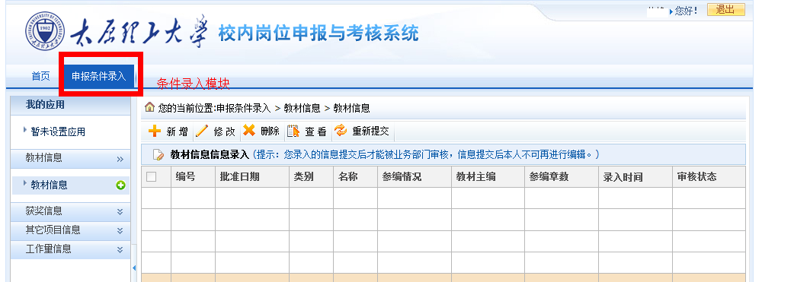

2、录入条件
进入申报条件录入模块后，用户可对各类申报条件进行新增、修改、删除、提交等。
- 以教材信息的录入过程为例，在申报条件录入模块左侧列表中选择“教材信息”，如下图
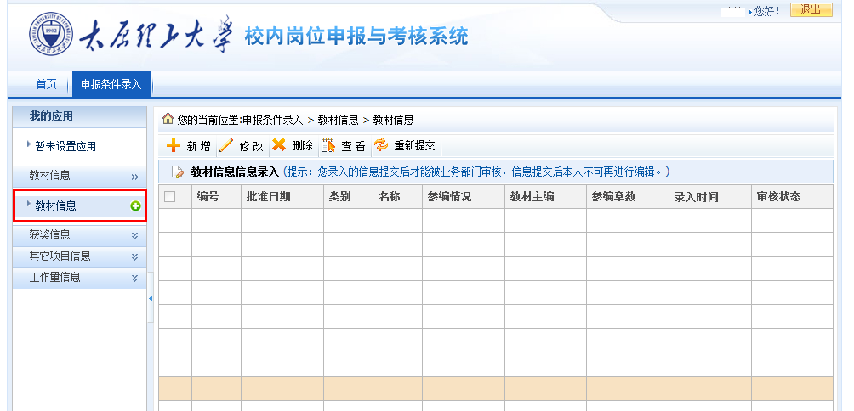
然后点击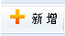进入教材录入界面：
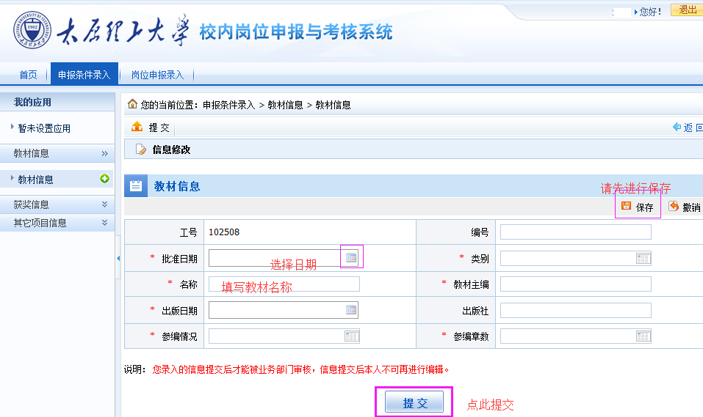

信息录入后先进行保存，待确认无误后可点击“提交”按钮进行提交，进入待审核状态（未提交的信息将无法被审核，提交后信息将不能被修改）。
点击右上角“撤销按钮”当前填写的信息会被清空，可以重新填写信息。
- 以科研论文信息的录入为例 请您直接从门户进入科研系统，如下图：
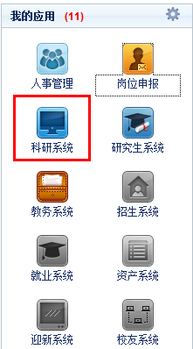

跳转至科研管理系统如下图：
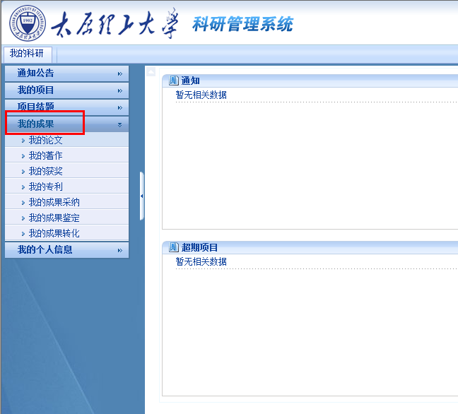

在科研系统左侧“我的成果”中选择“我的论文”，点击“增加”进行录入。

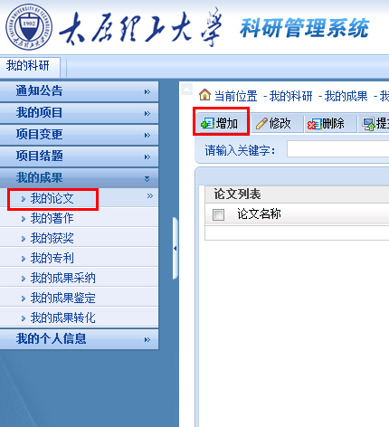

3、其他说明
暂定不参与考核的人员进入系统后页面会显示“未授权的功能模块”，如有异议请联系人事处师资科，电话：6014084。

